# Что это

# Как работает

# Отличия от REST

# Принципы

# Протокол

# http 2/0

# protobuff

# Структура

# Запроса

# Proto req

# Ответа

# Proto res

gRPC

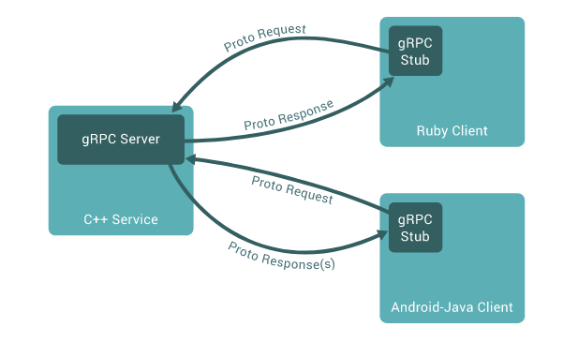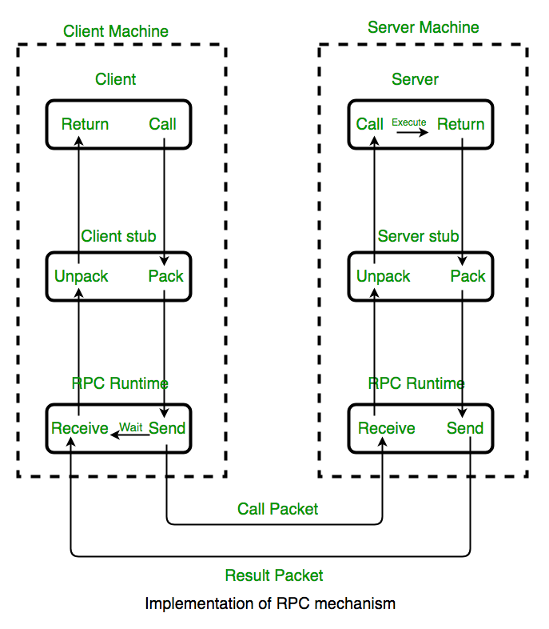

|  |  |
| --- | --- |
| Protobuff Message: |  |